Министерство науки и высшего образования Российской Федерации
Федеральное государственное бюджетное образовательное учреждение
высшего образования
«Ульяновский государственный технический университет»
Кафедра «Вычислительная техника»
Дисциплина «Интернет вещей»

Лабораторная работа № 1
(Программные средства интернета вещей и облачные технологии)

Выполнил
Студент группы ИВТИИбд-31
Королев А.А.
Проверил:
преподаватель кафедры «ВТ»
Аввакумова И.И.

Ульяновск
2026
Оглавление
Постановка задачи 3
Теоретический материал 3
Ход работ 3
Тестирование работы 6
Вывод 8
Список литературы 9

Постановка задачи
Перед началом выполнения практической части необходимо четко определить цели проекта. Для успешной работы системы требуется решить следующие задачи:
- Изучить лекционный материал по теме «IoT Cloud» (облачные решения в интернете вещей).
- Разработать на языке Python программу-эмулятор «Виртуальная лампочка», которая работает по протоколу MQTT с помощью библиотеки paho-mqtt.
- Лампочка должна выступать визуальным и звуковым индикатором: принимать параметры цвета (RGB) и яркости, а при получении критического сигнала (чисто красный цвет) — издавать предупреждающий звуковой сигнал.
- Настроить передачу управляющих команд на лампочку через среду Node-RED.

Теоретический материал
Из лекций по IoT Cloud[1], современная архитектура интернета вещей базируется на обмене данными между конечными устройствами (Edge) и облачными или локальными серверами. Для того чтобы устройства могли мгновенно получать команды, используется легковесный протокол MQTT и специальный узел — «брокер сообщений». В данной лабораторной работе используется брокер, развернутый локально, а маршрутизацией данных и формированием команд занимается среда Node-RED, выступающая в роли связующего шлюза[3].

Ход работы
В ходе работы был написан скрипт на Python, который эмулирует работу умной лампы-индикатора. Основная задача скрипта — слушать брокер сообщений, выводить параметры на экран и реагировать на аварийные ситуации.
- Подключение к брокеру: С помощью библиотеки paho.mqtt.client[2] было настроено подключение к брокеру по адресу 127.0.0.1 на стандартный порт 1883. При успешном соединении скрипт подписывается на топик sensor/indicator.
- Визуализация устройства (GUI): Так как виртуальная лампа должна выступать наглядным индикатором, в скрипт была добавлена графическая оболочка с использованием встроенной библиотеки Python tkinter. На экране отрисовывается холст (Canvas) с круглой формой, имитирующей лампу.
- Обработка данных (JSON) и смена цвета: Когда в топик приходит сообщение, функция on_message расшифровывает его как JSON-объект. Из пакета извлекаются значения красного (r), зеленого (g) и синего (b) каналов, а также процент яркости. Эти данные конвертируются в HEX-формат (например, #FF0000), после чего графическое окно мгновенно перекрашивает круг (лампу) в заданный цвет с учетом яркости. Дополнительно параметры выводятся в консоль для отладки.
- Звуковое оповещение об аварии: Добавлена дополнительная логика для критических ситуаций. Если с сервера приходит команда включить чисто красный цвет (r == 255 при нулевых остальных каналах), это трактуется как авария. В этом случае скрипт использует встроенную системную библиотеку Windows winsound и воспроизводит звуковой сигнал на частоте 2000 Гц длительностью 500 миллисекунд.
В листинге 1 представлен полный исходный код разработанного устройства.
Листинг 1. Исходный код скрипта виртуальной лампы
import paho.mqtt.client as mqtt
import json
import winsound
import tkinter as tk
MQTT_BROKER = "127.0.0.1"
MQTT_PORT = 1883
TOPIC_INDICATOR = "sensor/indicator"
def rgb_to_hex(r, g, b):
return f'#{r:02x}{g:02x}{b:02x}'
def update_lamp_gui(r, g, b, brightness):
factor = brightness / 100.0
r_adj = int(r * factor)
g_adj = int(g * factor)
b_adj = int(b * factor)
hex_color = rgb_to_hex(r_adj, g_adj, b_adj)
canvas.itemconfig(lamp_circle, fill=hex_color)
def on_connect(client, userdata, flags, rc):
print(f"[*] Лампочка-индикатор подключена (код {rc})")
client.subscribe(TOPIC_INDICATOR)
def on_message(client, userdata, msg):
try:
data = json.loads(msg.payload.decode('utf-8'))
r, g, b = data.get('r', 0), data.get('g', 0), data.get('b', 0)
brightness = data.get('brightness', 100)
print(f"[ИНДИКАТОР] Цвет: RGB({r},{g},{b}) | Яркость: {brightness}%")
update_lamp_gui(r, g, b, brightness)
if r == 255 and g == 0 and b == 0:
winsound.Beep(2000, 500)
except Exception as e:
print("Ошибка:", e)
root = tk.Tk()
root.title("Виртуальная лампа (IoT)")
root.geometry("300x300")
root.configure(bg="#2c3e50")
canvas = tk.Canvas(root, width=200, height=200, bg="#2c3e50", highlightthickness=0)
canvas.pack(pady=50)
lamp_circle = canvas.create_oval(10, 10, 190, 190, fill="gray", outline="#34495e", width=5)
client = mqtt.Client(mqtt.CallbackAPIVersion.VERSION1, "VirtualLightbulb")
client.on_connect = on_connect
client.on_message = on_message
client.connect(MQTT_BROKER, MQTT_PORT, 60)
client.loop_start()
root.mainloop()
client.loop_stop()

Тестирование работы
Для проверки написанного кода был запущен Python-скрипт, после чего на экране открылось графическое окно с серой лампочкой (режим ожидания). Через узел inject (впрыск) в Node-RED были отправлены тестовые JSON-пакеты в топик sensor/indicator:
- При отправке штатных параметров {"r": 0, "g": 255, "b": 0, "brightness": 100}, круг в графическом окне мгновенно окрасился в ярко-зеленый цвет.
- При отправке аварийного пакета {"r": 255, "g": 0, "b": 0, "brightness": 100}, цвет виртуальной лампы сменился на красный, а динамики компьютера издали громкий звуковой сигнал. Это подтверждает, что скрипт правильно парсит данные и корректно отрисовывает визуальный интерфейс устройства.


Рисунок 1 – Графический интерфейс эмулятора виртуальной лампы (в режиме ожидания)

Рисунок 2 – Графический интерфейс эмулятора виртуальной лампы (в рабочем состоянии)

Рисунок 3 – Графический интерфейс эмулятора виртуальной лампы (в критическом состоянии)
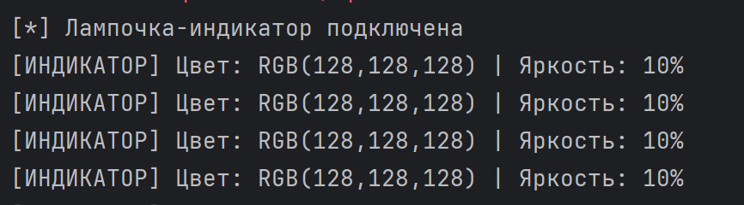
Рисунок 4 – Консольный вывод виртуальной лампы при получении сообщений

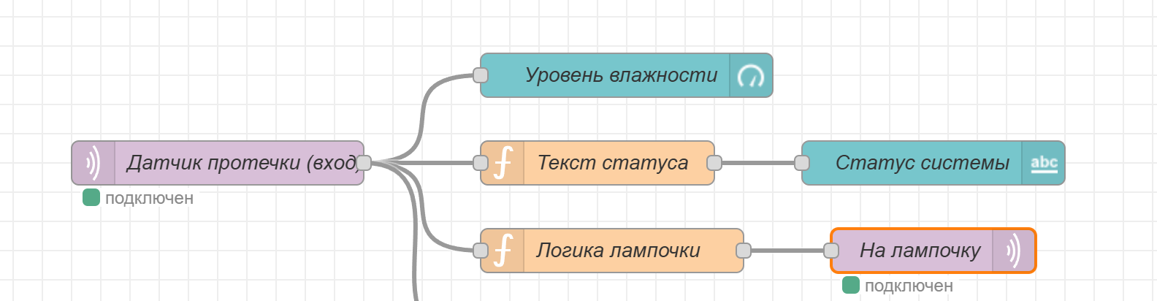
Рисунок 5 – Отправка управляющих JSON-сообщений через Node-RED

Вывод
В процессе выполнения лабораторной работы были изучены принципы построения IoT-инфраструктуры и закреплены навыки работы с протоколом MQTT на языке Python. Был успешно разработан эмулятор умной лампы с полноценным графическим интерфейсом на базе tkinter, который не только разбирает сложные JSON-пакеты, передаваемые из среды Node-RED, но и визуально отображает состояния системы, а также взаимодействует с аппаратной частью компьютера, подавая звуковые сигналы об аварии. Тестирование подтвердило полную работоспособность написанного кода.

Список литературы
- Лекционные материалы по курсу «Интернет вещей» (раздел IoT Cloud). — Репозиторий GitHub: https://github.com/ulstu/iot/tree/main/open%20lectures/IoT%20cloud (дата обращения: 21.05.2026).
- Официальная документация библиотеки Paho MQTT Python Client. — URL: https://eclipse.dev/paho/files/paho.mqtt.python/html/index.html (дата обращения: 21.05.2026).
- Документация по платформе Node-RED: маршрутизация сообщений и работа с форматом JSON. — URL: https://nodered.org/docs/ (дата обращения: 21.05.2026).

